**EDUCATION ABOUT PHBS (CLEAN AND HEALTHY LIVING BEHAVIOR) AND ITS APPLICATION TO STUDENTS PEKANBARU 48 STATE ELEMENTARY SCHOOL**

**Desi Nindya Kirana1*, Islah Wahyuni2, Violita Dianatha Puteri 3, Ingelia4**

**1,2,3 Prodi SarjanaKebidanan dan Profesi Bidan, STIKes Payung Negeri Pekanbaru, Indonesia,** [1desinindyakirana@gmail.com](mailto:1desinindyakirana@gmail.com)

|  |  |  |  |  |
| --- | --- | --- | --- | --- |
| **ABSTRAK** | | | | |
| **Abstrak**:PHBS merupakan strategi yang digunakan untuk menciptakan kemandirian dalam meraih kesehatan dan merupakan suatu perilaku yang diterapkan berdasarkan kesadaran. PHBS di sekolah merupakan tatanan awal untuk menciptakan sumber daya manusia yang sehat dan berkualitas. Tatanan sekolah merupakan salah satu ruang lingkup edukasi. Edukasi di lingkungan sekolah sangat efektif karena anak sekolah dasar (SD) merupakan sasaran yang mudah dijangkau sebab terorganisasi dengan baik serta merupakan kelompok umur yang peka dan mudah menerima perubahan. **Tujuan** dari pemberdayaan untuk memberikan edukasi PHBS kepada siswa-siswi serta penerapannya. **Metode** yang digunakan dalam pelaksanaan pengabdian masyarakat ini adalah *Theoritical* dan *Demonstrasi* dengan *pendekatan program tindak partisipatif*, program kerja disampaikan dengan 4 tahapan yaitu secara teori pemberian edukasi (materi secara teknis terkait PHBS), pemeriksaan TB/BB, memberikan pendampingan dan bimbingan dalam penerapan/mendemostrasikan cara cuci tangan pakai sabun secara benar mengunakan air mengalir oleh setiap peserta didik dan pelaksanaan evaluasi, kegiatan ini dilakukan selama 4 kali pertemuan secara *Luring* dengan mematuhi protocol kesehatan. Jumlah peserta kegiatan pemberdayaan ini yaitu 20 orang siswa-siswi SD. **Hasil:** setelah pemberian edukasi tentang PHBS, melatih cuci tangan pakai sabun didapatkan hasil bahwa siswa-siswi mengetahui, memahami PHBS dan mampu menerapkan cuci tangan pakai sabun secara benar setiap sebelum dan sesudah melakukan kegiatan.  ***Kata Kunci:*** *Edukasi, PHBS,* cuci tangan pakai sabun  **Abstract:** PHBS is a strategy used to create independence in achieving health and is a behavior that is applied based on awareness. PHBS in schools is the initial order to create healthy and quality human resources. School order is one of the scopes of education. Education in the school environment is very effective because elementary school children are an easy target to achieve because they are well organized and are an age group that is sensitive and easy to change. **The purpose** of empowerment is to provide PHBS education to students and its implementation. **The method** used in the implementation of this community service is Theoritical and Demonstration with a participatory approach program approach, the work program is delivered in 4 stages, namely theoretically providing education (technically related materials for PHBS), TB/BB examination, providing assistance and guidance in implementing/ demonstrating how to wash hands properly using running water by each student and evaluating, this activity was carried out for 4 meetings by complying with health protocols. The number of participants in this empowerment activity is 20 elementary school students. **Results:** after providing education about PHBS, practicing hand washing with soap, the results showed that students knew, understood PHBS and were able to apply hand soap properly before and before carrying out activities.  **Keywords:** *Education, PHBS, washing hands with soap* | | | | |
|
| D:\UMMAT\JURNAL\JCES PENGABDIAN FKIP\A JCES-UMMAT\BARCODE.jpeg | **Article History:** | | | |
| Received  Revised Accepted  Online | :  :  :  : | Day-Month-Year  xx-xx-20xx  xx-xx-20xx  xx-xx-20xx | C:\Users\WINDOWS 7\Documents\Indeksi\88x31.png  *This is an open access article under the*  ***CC–BY-SA*** *license* |

1. **PENDAHULUAN**

Sehat merupakan hak setiap individu agar dapat melakukan segala aktifitas kehidup sehari-hari. Untuk bisa hidup sehat, kita harus mempunyai Perilaku Hidup Bersih dan Sehat. Perilaku ini merupakan sekumpulan perilaku yang dipraktikkan atas dasar kesadaran sebagai hasil pembelajaran yang menjadikan sesorang atau keluarga dapat menolong diri sendiri di bidang kesehatan masyarakatnya (Endang, 2001).

Sehat adalah salah satu hak dari individu untuk dapat melaksanakan segala bentuk kegiatan atau rutinitas sehari-hari. Agar hidup sehat dapat terlaksana, maka setiap orang harus mampu memiliki perilaku yang baik, yaitu Perilaku Hidup Bersih dan sehat (*Buku PHBS.Pdf*, n.d.). PHBS merupakan strategi yang digunakan untuk menciptakan kemandirian dalam menciptakan dan meraih kesehatan dan merupakan suatu perilaku yang diterapkan berdasarkan kesadaran yang merupakan hasil dari pembelajaran yang dapat membuat individu atau anggota keluarga bisa meningkatkan taraf kesehatannya di bidang kesehatan masyarakat PHBS adalah salah satu esensi dan hak asasi manusia untuk tetap mempertahankan kelangsungan hidupnya (Direktorat Pembinaan Pendidikan Anak Usia Dini, 2020). Hal ini selaras dengan yang tercakup dalam konstitusi .

(Muh.F, 2021) Situasi dan kondisi sistem pembelajaran saat ini masih menyesuaikan pada prinsip kebijakan pembelajaran dimasa pandemi COVID-19 dengan mengutamakan kesehatan dan keselamatan peserta didik, pendidik, tenaga kependidikan, keluarga, dan masyarakat secara umum, serta memperteambangkan tumbuh kembang peserta didik dan kondisi psikososial dalam upaya pemenuhan layanan pendidikan selama pandemi Covid-19 (Rahdiyanta, 2020).

Adanya kebijakan tersebut, mengharuskan menyesuaikan untuk beradaptasi dengan kebiasaan baru, diharapkan siswa-siswi tetap harus selalu meningkatkan perilaku bersih dan sehat (PHBS) sebagai upaya pencegahan penyakit dan COVID-19 (Kemendikbud, 2020). Kegiatan yang bisa dilakukan dalam pencegahan yaitu memberi edukasi pengetahuan serta mengajarkan siswa-siswi untuk menerapkan PHBS (Nurmahmudah et al., n.d.).

Edukasi yaitu suatu proses pembelajaran yang dilakukan baik secara formal maupun non formal yang bertujuan untuk mendidik, memberikan ilmu pengetahuan, mengembangkan potensi diri yang ada dalam diri setiap siswa-siswi serta meningkatkan pengetahuan dan keterampilan siswa-siswi mengenai PHBS (Alif Yanuar, 2020).

Kualitas sumber daya manusia yang mampu berdaya saing akan tercipta jika pengawasan kesehatan dimulai dari anak usia sekolah baik tingkat pra sekolah, sekolah dasar, sekolah menengah pertama dan sekolah menengah atas. Anak belajar dan diajar oleh lingkungan mengenai bagaimana ia harus bertingkah laku yang baik dan tidak baik, lingkungan dapat berarti orang tua,guru dan teman-temannya (Padjadjaran, 2015). Pada usia sekolah dasar (SD) anak perlu mendapat pengawasan kesehatan,karena pada tahap ini merupakan proses tumbuh kembang yang teratur.Anak pada usia ini 5-6 hari dalam seminggu akan pulang dan pergi ke sekolah dengan melewati berbagai macam kondisi lalu lintas dan lingkungan yang mengalami polusi, sumber penyakit, bergaul dengan teman yang semuanya rawan tertular berbagai penyakit

Pelaksanaan program Perilaku Hidup Bersih dan Sehat dikelompokkan menjadi 5 tatanan yaitu PHBS di Sekolah, PHBS di Rumah Tangga, PHBS di Institusi Kesehatan, PHBS di Tempattempat umum dan PHBS di Tempat Kerja. Dari ke lima program PHBS tersebut, PHBS di sekolah merupakan tatanan awal untuk menciptakan sumber daya manusia yang sehat dan berkualitas untuk kemajuan bangsa dan Negara. Tatanan sekolah merupakan salah satu ruang lingkup promosi kesehatan. Promosi kesehatan di lingkungan sekolah sangat efektif karena anak sekolah merupakan sasaran yang mudah dijangkau sebab terorganisasi dengan baik serta merupakan kelompok umur yang peka dan mudah menerima perubahan (Isnaeni et al., n.d.).

Perilaku Hidup Bersih dan Sehat merupakan cerminan pola hidup keluarga yang senantiasa memperhatikan dan menjaga kesehatan seluruh anggota keluarga. Semua perilaku kesehatan yang di lakukan atas kesadaran sehingga anggota keluarga atau keluarga dapat menolong dirinya sendiri dibidang kesehatan dan dapat berperan aktif dalam kegiatan-kegiatan kesehatan di masyarakat merupakan pengertian lain dari PHBS. Anak usia sekolah merupakan kelompok usia yang kritis, karena pada usia tersebut seorang anak rentan terhadap masalah kesehatan (Nurmahmudah et al., n.d.).

Selain rentan terhadap masalah kesehatan, anak usia sekolah juga berada pada kondisi yang sangat peka terhadap steamulus sehingga mudah dibimbing, diarahkan, dan ditanamkan kebiasaan-kebiasaan yang baik, termasuk kebiasaan berprilaku hidup bersih dan sehat. Pada umumnya, anak-anak seusia ini juga memiliki sifat selalu ingin menyampaikan apa yang di terima dan diketahuinya dari orang lain. Berdasarkan hasil riset masih cukup banyak penduduk yang belum menerapkan perilaku hidup bersih dan sehat, walaupun ada kecenderungan perbaikan. Berdasarkan analisis kecenderungan secara rerata nasional, terdapat peningkatan proporsi penduduk berperilaku cuci tangan secara benar pada tahun 2013 yaitu 47,0% dibandingkan tahun 2007 yaitu 23,2%. Demikian pula dengan perilaku BAB benar terjadi peningkatan dari 71,1% pada tahun 2007 menjadi 82,6% pada tahun 2013. Untuk perilaku benar dalam menyikat gigi berkaitan dengan faktor gender, ekonomi, dan daerah tempat tinggal, ditemukan sebagian besar penduduk Indonesia menyikat gigi pada saat mandi pagi maupun mandi sore, (76,6%). Menyikat gigi dengan benar adalah setelah makan pagi dan sebelum tidur malam, untuk Indonesia ditemukan hanya 2,3 % (Tatanan & Sman, 2018).

Anak usia sekolah dasar juga sangat rentan mengalami masalah kesehatan karena pola makan yang tidak sehat. Makanan yang dijual disekolah maupun dilingkungan sekolah belum semua memenuhi standar kesehatan dan keamanan, dan anak sekolah cenderung lebih menyukai makanan yang tidak sehat baik karena pengetahuan yang belum memadai atau karena mudah terpengaruh oleh iklan (Yuli A, 2013). Sehingga semakin banyak terjadi kegemukan atau kelebihan berat badan akibat konsumsi makanan yang tinggi kalori. Pelajar di Sekolah Dasar Negeri 48 Pekanbaru belum memiliki perilaku hidup sehat dan bersih yang baik dan rentan terpapar dengan makanan serta jajanan yang tidak sehat merupakan sasaran yang tepat untuk dijadikan objek penyuluhan mengenai perilaku hidup bersih dan sehat (PHBS) (Tatanan & Sman, 2018)

Pentingnya pemberian edukasi tentang PHBS pada siswa-siswi Pelajar Dasar Negeri 48 Pekanbaru, maka perlunya dilaksanakan kegiatan Pengabdian Masyarakat dalam pemberian Edukasi dan Penerapannya dengan pertemuan tatap muka terbatas pelaksanaan beberapa kali kunjugan untuk *follow up* sebagai tindak lanjut pemantauan aktifitas tersebut.

1. **METODE PELAKSANAAN**

Metode yang digunakan dalam pelaksanaan program kerja pengabdian masyarakat ini yaitu secara *Theoritical* dan *Demonstrasi* dengan *pendekatan program tindak partisipatif*, yang mana program kerja disampaikan secara teori yaitu edukasi/pendidikan kesehatan dengan cara pemberian materi secara teknis terkait PHBS, adapun diskusi untuk memberikan solusi atas permasalahan yang ada sehingga siswa-siswi bisa memahami, mengetahui dan aktif terlibat langsung dalam kegiatan pengabdian masyarakat, dengan cara memberikan pendampingan dan bimbingan dalam penerapan PHBS sebagai upaya preventif agar siswa-siswi terhindar dari penyakit, ataupun Covid-19.

PHBS yang diajarkan ini yaitu tentang menerapkan perilaku bersih dan sehat seperti sebelum dan sesudah melakukan kegiatan harus mencuci tangan pakai sabun dibilas menggunakan air mengalir, cara menjaga kebersihan diri, gosok gigi, melakukan pola hidup bersih dan sehat, menjaga pola makan gizi seimbang, membuang sampah pada tempatnya, dan tentunya selalu menerapkan protokol kesehatan demi terhindar dari penyakit dan Covid-19. Setelah itu mengajarkan cara cuci tangan pakai sabun langsung men*demonstrasikan.* Adapun pri-test yang diberikan sebelum edukasi diberikan dan *post-test* setelah program kerja terlaksana seluruhnya, *post-test* ini sebagai pembanding evaluasiuntuk menilai sejauh mana pengetahuan, pemahaman, dan penerapan tentang PHBS yang sudah diberikan.

Sasaran pengabdian masyarakat ini adalah siswa-siswi kelas 5 Sekolah Dasar Negeri 48 Pekanbaru sebanyak 20 orang. Sebelum dilakukan edukasi team pengabdian melakukan pre test tentang materi. Kemudian kegiatan edukasi diberikan materidengan metode ceramah, tanya jawab, diskusi, pengukuran TB/BB, melatih cuci tangan pakai sabun serta langsung mendemonstrasikancara cuci tangan pakai sabun dengan air mengalir secara benar.

1. **HASIL DAN PEMBAHASAN**

Pengabdian masyarakat ini dilaksanakan di Sekolah Dasar (SD) Negeri 48 Pekanbaru Riau. SD Negeri 48 Pekanbaru terletak di Jalan Tengku Bey Pekanbaru Riau. Peserta pada kegiatan ini yaitu siswa-siswi kelas 5 SD N 48, jumlah siswa-siswinya yaitu (20 orang). Kegiatan ini dilakukan secara *Luring* pertemuan terbatas dengan tetap mejagan protokol kesehatan, dilakukan selama 4 kali pertemuan yaitu pada tanggal 25 Oktober 2021 dilakukan pemberian **Edukasi**, tanggal 01 November 2021 dilakukan **pemeriksaan TB dan BB** pada siswa-siswi, tanggal 15 November dilakukan **Pelatiahn cuci tangan pakai sabun** secara benar serta **penerapannya** dengan ***mendemonstrasikan*** bagaimana cuci tangan pakai sabun pada setiap siswa-siswi, tanggal 22 November malaksanakan **evaluasi** dengan pemberian **post-test.** Program kerja kegiatan pengabdian masyarakat terhadap siswa-siswi ini telah terlaksana dengan baik mulai dari tahap persiapan hingga tahap evaluasi. Hasil dari program kerja pengadian masyarakat sesuai dengan tahapannya dibawah ini :

1. Melakukan pemberian *pre-test* pada seluruh siswa-siswi untuk melihat sejauh mana siswa-siswi mempunyai pengetahuan tentang PHBS
2. Melakukan edukasi secara *Theoritical* yaitu disampaikan secara teoritis dengan memberikan materi secara teknis ceramah, tanya jawab tentang PHBS, yang diajarkan ini yaitu tentang menerapkan perilaku bersih dan sehat seperti sebelum dan sesudah melakukan kegiatan harus mencuci tangan pakai sabun dibilas menggunakan air mengalir, cara menjaga kebersihan diri, gosok gigi, melakukan pola hidup bersih dan sehat, menjaga pola makan gizi seimbang, membuang sampah pada tempatnya, dan tentunya selalu menerapkan protokol kesehatan demi terhindar dari penyakit dan Covid-19.

Kegiatan ini terlaksana dengan baik, dibuktikan dari siswa-siswi sangat responsif tanya jawab, keingin tahuan siswa-siswi yang sangat besar, rasa penasarannya yang sangat tinggi, keberaniannya untuk selalu bertanya pada fasiliattor, dalam pemberian edukasi PHBS ini team pengabdian terdiri dari 4 orang dosen dan 4 orang mahasiswi dari prodi S1 Kebidanan sebagai pendampingan siswa-siswi. Adapun diskusi untuk memberikan solusi atas permasalahan yang ada sehingga siswa-siswi bisa memahami, mengetahui dan aktif terlibat langsung dalam kegiatan pengabdian masyarakat, dengan cara memberikan pendampingan dan bimbingan dalam penerapan PHBS sebagai upaya preventif agar siswa-siswi terhindar dari penyakit, ataupun Covid-19.

1. Media pembelajaran yang digunakan oleh team penyaji yaitu poster, video pembeljaran, dan benner, yang mana materi ataupun gambar-gambar yang tersirat dapat terlihat jelas, menarik, mudah diingat, dan mudah dipahami (Henny, 2013). Team fasilitator juga medemonstrasikan hal-hal terkait pengetahuan terkair PHBS agar siswa-siswi yang telah didampingi kakak mahasiswi dapat mampu mencapai tujuan sesuai yang diinginkan. Kegiatan evaluasi mendapatkan respon yang menarik, siswa-siswi sangat antusias dan aktif mengikuti diskusi tersebut.

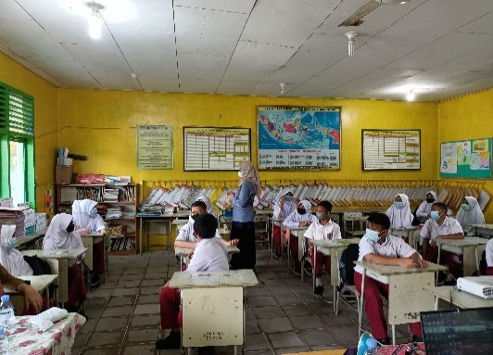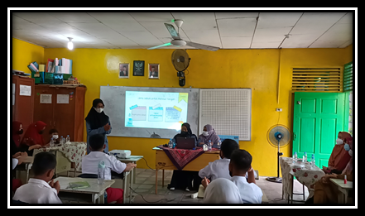

**Gambar.2** Team memberikan edukasi (materi)

Berdasarkan hasil dari materi yang telah diberikan, diskusi ataupun tanya jawab yang sudah berlangsung, didapatkan dari 20 orang siswa-siswi (100 %) terdapat 11 orang (75 %) aktif melakukan tanya jawab.

1. Dilakukan pemeriksaan TB dan BB pada siswa-siswi

Team pengabdian melakukan pengukuran antropometri yaitu pengukuran Tinggi Badan, dan pengukuran Berat Badan pada siswa-siswi laki-laki maupun perempuan.

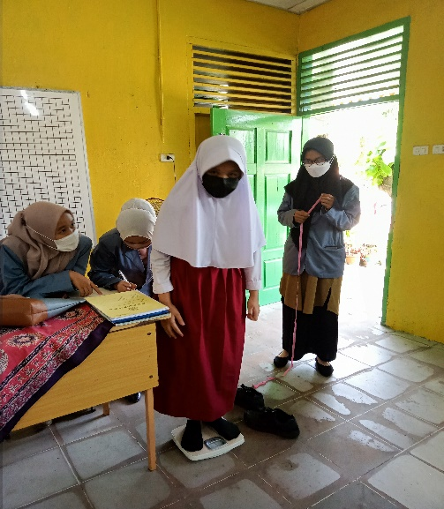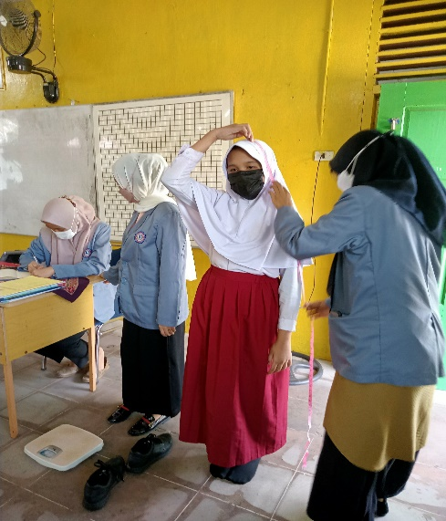  
**Gambar.3** Penimbangan Berat Badan (BB) dan Pengukuran Tinggi Badan (TB)

Berdasarkan gambar tersebut, didapatkan bahwa mayoritas siswi perempuan yang mengalami jumlah Berat Badan (BB) sebanyak 10 orang (75%).

* + - 6) Melatih siswa-siswi cuci tangan pakai sabun menggunakan air mengalir serta *demonstrasi*nya

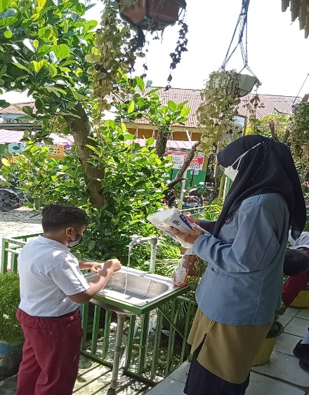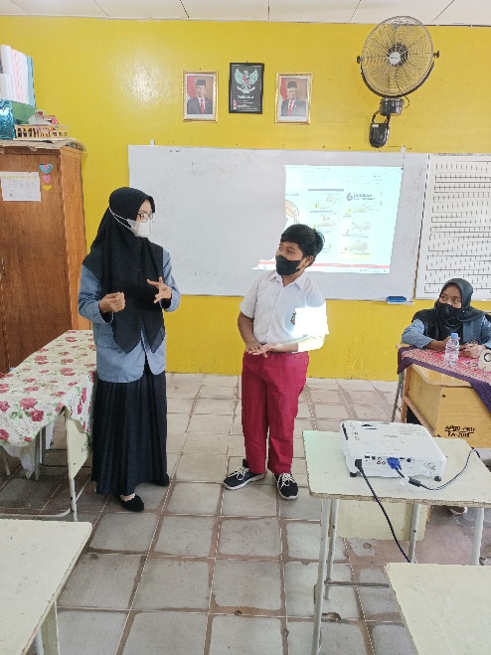

**Gambar.4** Melatih cara cuci tangan pakai sabun serta *mendemonstrasikannya*

Setelah diberikan edukasi tentang PHBS kemudian siswa-siswi diajarkan cara cuci tangan pakai sabun secara benar. Dengan dipandu oleh team pengabdian dosen dan mahsiswa. Secara langsung siswa-siswi memparktekan atau mendemonstarsikan cuci tangan pakai sabun dengan air mengalir secara benar. Didapatkan dari beberapa siswa-siswi sangat antusias, bersemangat dan mahir menerapkannya.

1. Pemberian *post-test*

Setelah pemberian pri-test pada siswa-siswi, memberian edukasi, dan melatih cuci tangan pakai sabun serta langsung praktek cuci tangan pakai sabun. Kemudian diberi *Post-test*

1. Melakukan Evaluasi

Evaluasi kegiatan bertujuan untuk mengetahui seberapa besar pengetahuan, pemahaman, dan penerapan tetang PHBS sebelum dan sesudah diberi materi terhadap pencegahan penyakit dan Covid-19. Pada pertemuan pertama sebelum siswa-siswi diberi edukasi, siswa-siswi diminta mengisi *Pri-Test* yang berisikan lembar pertanyaan awal tentang PHBS, kemudian team fasilistator memberikan edukasi materi secara *Theoritical* tentang PHBS, pertemuan kedua dilakukan pemeriksaan TB dan BB pada siswa-siswi, pertemuan ketiga dilakukan pelatihan cuci tangan pakai sabun secara benar serta penerapannya dengan *mendemonstrasikan* bagaimana cuci tangan pakai sabun pada setiap siswa-siswi, pada pertemuan terakhir kegiatan pemberdayaan malaksanakan evaluasi dengan diminta kembali siswa-siswi mengisi angket post-test serta penilaian seberapa besar pengetahuan, pemahaman, dan pengimplementasian tentang PHBS sebelum dan sesudah diberi edukasi dan cara penerapannya. Hasil dari pengambilan data menggunakan angket *Pri-Test dan Post-test* yang terdiri dari beberapa terapan indikator perilaku hidup bersih dan sehat yang disebar ke siswa-siswi yaitu pada table berikut :

Tabel 1.Pengetahuan Siswa-Siwi mengenai PHBS



Berdasarkan Tabel 1 diatas diketahui bahwa terdapat perbedaan nilai skor pengetahuan siswa-siswi mengenai PHBS dalam pencegahan penyakit dan Covid-19 pada saat sebelum dan sesudah diberi edukasi. Dari hasil analisa persentase, terdapat peningkatan presentase pengetahuan peserta secara keseluruhan dari semua aspek edukasi yang disampai oleh team fasilitator pengabdian. Hal ini menunjukan bahwa edukasi yang telah diberikan dapat meningkatkan pengetahuan, pemahaman siswa-siswi tentang PHBS dalam pencegahan penyakit dan Covid-19. Hasil kegiatan ini sesuai dengan hasil kegiatan PKM yang dilakukan oleh (Nurmahmudah et al., n.d.), bahwa kegiatan kegiatan PKM penyuluhan mampu meningkatkan kesadaran dan pengetahuan siswa agar dapat mempraktekkan perilaku Hidup Bersih dan Sehat.penyuluhan PHBS dapat meningkatkan pengetahuan siswa-siswi.

Dilihat dari hasil persentase pada table 1 cara mencuci tangan pakai sabun dengan benar sebelum dilakukan edukasi yaitu 50% (10 orang) siswa-siswi. Setlah diberi edukasi materi, diskusi, Tanya jawab dan demonstrasi terdapat kenaikan persentase pengetahuan cara cuci tangan pakai sabun dengan benar sebanyak 88,8% (18 orang). Persentase mencuci tangan pakai sabun dengan benar sebelum dan setelah makan serta aktifitas lainnya yaitu 50% (7 orang) siswa-siswi. Setlah diberi edukasi materi, diskusi, Tanya jawab dan demonstrasi terdapat kenaikan persentase pengetahuan cara cuci tangan pakai sabun dengan benar sebanyak 88,8% (18 orang). Hasil persentase ini sesuai dengan penelitian (Tatanan & Sman, 2018), bahwa terdapat hubungan antara pemberian edukasi terhadap perilaku cuci tangan pakai sabun pada siswa.

Presentase menerapkan etika batuk, cara menerapkan Physical Distancing, membuang sampah pada tempatnya, membantu membersihkan rumah, mengosok gigi sebelum tidur, suka berjemur dipagi hari, menjaga jarak dari orang yang mengalami gangguan pernapasan (minimal 1 meter), membuang air besar dan air kecil di toilet yaitu sebanyak 70% (17 orang) siswa-siswi. Setelah diberi edukasi tentang PHBS terdapat kenaikan persentase dari 70 % (17 orang) s/d 88 % (19 orang) siswa-siswi (Ratna, 2018).

Persentase terbiasa sarapan pagi, cara menjaga kebersihan diri, anak jika bersin menutup mulut dan hidung menggunakan lengan baju bagian dalam sebanyak 77% (18 orang) siswa-siswi. Setelah diberi edukasi tentang PHBS terdapat kenaikan persentase dari 77% (18 orang) s/d 88% (19 orang) siswa-siswi. Hal ini menunjukan bahwa edukasi yang telah diberikan meningkatkan pengetahuan dan pemahaman siswa-siswi tentang PHBS. Sesuai dengan hasil penelitian yang dilakukan oleh (Wahyu & Nisah, 2021), dengan menerapkan perilaku bersih dan sehat (PHBS) pada anak kelompok bermain maka akan meningkatkan kemauan serta kemandirian pada anak untuk selalu menerapkan perilaku hidup bersih dan sehat.

1. **SIMPULAN DAN SARAN**

Program kerja kegiatan pengabdian masyarakat terhadap siswa-siswi SD Negeri 48 Pekanbaru ini telah terlaksana dengan baik mulai dari tahap persiapan hingga tahap evaluasi. Edukasi yang diberikan sebagai upaya pemberian pengetahuan, pemahahaman sekaligus penerapan PHBS secara dini pada anak untuk selalu menjaga diri dan keluarga dengan ber-Perilaku Hidup Bersih dan Sehat dilingkungan keluarga, masyarakat, dan lingkungan sekolah, dengan pemberian pendidikan tentang PHBS seklaigus cara penerapannya tentunya untuk memandirikan anak sehingga anak terpola untuk selalu mengimplementasikan Perilaku Bersih dan Sehat dalam kehidupan sehari-hari sehigga terwujud generasi yang peduli akan kesehatan. Berdasarkan hasil dari program kerja pengabdian masyarakat yang sudah direalisasikan oleh team pelaksana dan mahasiswa didapatkan siswa-siswi antusias menerapkan PHBS dengan mampu mendemonstrasikan cara Cuci Tangan Pakai Sabun dengan air mengalir secara baik dan benar.

Diharapkan untuk kedepannya semoga kegiatan yang terkait dengan memandirikan masyarakat ini terus berjalan dalam bidang keilmuan lainnya yang bisa bermanfaat pada masyarakat. Diharapkan untuk menindak lanjuti dari hasil pengabdian ini dengan meneliti tentang factor yang berhubungan dengan Perilaku Cuci Tangan Pakai Sabun pada Siswa-siswi Sekolah Dasar. Bagi pihak Sekolah diharapkan pengetahuan dan penerapan PHBS bisa diimplementasikan di Sekolah dengan mengajarkan memakai media Video, ataupun didemonstrasikan secara langsung oleh guru serta diterapkan juga oleh siswa-siswi disetiap saat sebelum dan sesudah beraktivitas.

**UCAPAN TERIMA KASIH**

Team penulis mengucapkan terima kasih kepada Ketua STIKes Payung Negeri Pekanbaru, Ketua LPPM STIKes Payung Negeri Pekanbaru, Ketua Prodi S1 Kebidanan STIKes Payung Negeri Pekanbaru, Team staff dosen dan mahasiswa S1 Kebidanan STIKes Payung Negeri Pekanbaru, Kepala Sekolah SD N 48 Pekanbaru serta Majelis Guru, dan semua pihak yang telah membantu terlaksananya pelaksanaan kegiatan pengabdian masyarakat ini yang tentunya penulis tidak dapat sebutkan satu persatu sehingga kegiatan ini dapat berjalan dengan lancer sesuai pada harapan.

**DAFTAR RUJUKAN**

Alif Yanuar. (2020). *Edukasi Perilaku Hidup Bersih dan Sehat ( PHBS ) dalam*. https://doi.org/10.29303/jpmpi.v3i1.440

*Buku PHBS.pdf*. (n.d.).

Direktorat Pembinaan Pendidikan Anak Usia Dini. (2020). *Direktorat Pembinaan Pendidikan Anak Usia Dini Direktorat Jenderal Pendidikan Anak Usia Dini dan Pendidikan Masyarakat Kementerian Pendidikan dan Kebudayaan 2020*.

Endang. (2001). *Pola Perilaku Sehat dan Model Pelayanan Kesehatan Remaja*. *2*, 97–104.

Henny, H. (2013). Pengaruh teknologi informasi terhadap. *Jurnal*, *2*(1), 367–372.

Isnaeni, E., Kep, S., & Kes, M. (n.d.). *PERILAKU HIDUP BERSIH DAN SEHAT ( PHBS )*.

Kemendikbud. (2020). *Penyesuaian Kebijakan Pembelajaran di Masa*.

Muh.F. (2021). *Jurnal basicedu*. *5*(1), 178–187.

Nurmahmudah, E., Puspitasari, T., & Agustin, I. T. (n.d.). *Perilaku Hidup Bersih dan Sehat ( PHBS ) pada Anak Sekolah*. 46–52.

Padjadjaran, U. (2015). *Peranan perguruan tinggi dalam meningkatkan kualitas pendidikan di indonesia untuk menghadapi asean community 2015 33*. *0042*.

Rahdiyanta, D. (2020). Tantangan Pembelajaran Pemesinan Di Era Revolusi Industri 4.0. *Uny.Ac.Id*, *18*(1), 1–12. https://www.uny.ac.id/fokus-kita/prof-dr-ir-dwi-rahdiyanta-mpd

Ratna. (2018). *No Title*. *3*(1), 11–17.

Tatanan, P., & Sman, S. (2018). *FAKTOR – FAKTOR YANG BERHUBUNGAN DENGAN PERILAKU HIDUP BERSIH DAN SEHAT ( PHBS ) KABUPATEN KAMPAR TAHUN 2018 FAKTOR – FAKTOR YANG BERHUBUNGAN DENGAN PERILAKU HIDUP BERSIH DAN SEHAT ( PHBS ) KABUPATEN KAMPAR TAHUN 2018*.

Wahyu, D., & Nisah, K. (2021). *Penerapan Perilaku Hidup Bersih dan Sehat (PHBS) Saat Pandemi Covid-19 Pada Anak Kelompok Bermain Tahun Ajaran 2020/2021*.

Yuli A, D. (2013). *Penyuluhan dan Peraktek PHBS (Perilaku Bersih dan Sehat)*. *2*(1), 45–50.